HABILIDADE: (EF07HI15).
UNIDADES TEMÁTICAS: Lógicas comerciais e mercantis da modernidade.
OBJETO DE CONHECIMENTO: As lógicas internas das sociedades africanas, as formas de organização das sociedades ameríndias, a escravidão moderna e o tráfico de escravizados.

01. A civilização que se formou no nordeste da África há cerca de 5000 mil anos ajudou a desenvolveu importantes conhecimentos da matemática, usados na construção de pirâmides e templos. Na medicina, os procedimentos de mumificação, proporcionaram importantes conhecimentos sobre o funcionamento do corpo humano.
O texto acima faz referência:
a) a China antiga, primeiro estado a se formar na África.
b) aos australopitecos, os mais antigos antepassados humanos.
c) a influência cultural europeia no continente africano.
d) a herança material transmitida pela civilização egípcia.

02. Constituiu-se em um poderoso Império no continente africano:
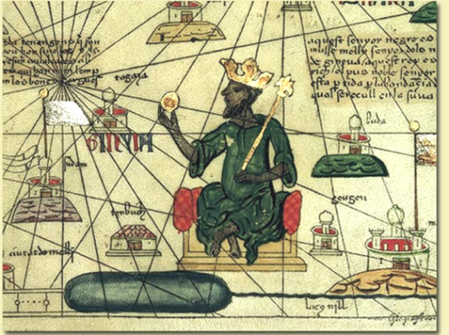
a) Império Mali.
b) Império Português.
c) Império Romano.
d) Império Espanhol.

03. Religião predominante no norte da África, a partir do século VII:
a) cristianismo.
b) judaísmo.
c) islamismo.
d) candomblé.

04. O país abaixo citado que faz parte do continente africano, é:
a) Angola.
b) Rússia.
c) Haiti.
d) Costa Rica.

05. Entre as principais características da Escravidão como modo de produção, podemos destacar:
a) Neste tipo de escravidão, os escravos são assimilados pela cultura dominante;
b) O escravo tem um importante papel na economia.
c) A escravidão era justificada com base na religião.
d) O escravo é utilizado em sacrifícios.

06. O que os diferentes tipos de escravidão: a escravidão doméstica, a escravidão institucional muçulmana e a escravidão europeia como modo de produção tem em comum:
a) O escravo era assimilado na sociedade.
b) O escravo trabalhava em cargos administrativos.
c) O escravo era utilizado em sacrifícios.
d) O escravo era um bem móvel e era utilizado nas atividades domésticas ou sexual.

07. Qual é o impacto das mudanças climáticas no mercado de trabalho na África?
a) Aumenta a produtividade agrícola.
b) Cria oportunidades de emprego em setores relacionados à adaptação e mitigação.
c) Reduz a demanda por trabalho manual em setores vulneráveis.
d) Todas as opções acima.

08. Quais são algumas das principais atividades econômicas tradicionais na África?
a) Agricultura, pesca e mineração.
b) Indústria pesada e tecnologia.
c) Comércio internacional e finanças.
d) Construção civil e transporte.

09. Quais são alguns dos desafios enfrentados pelos trabalhadores agrícolas na África?
a) Acesso limitado a terras aráveis e tecnologia agrícola moderna.
b) Salários baixos e falta de regulamentação do trabalho.
c) Condições de trabalho perigosas e falta de acesso a cuidados de saúde.
d) Todas as opções acima.

10. Qual é a principal atividade econômica em muitas áreas urbanas da África?
a) Agricultura de subsistência.
b) Construção civil.
c) Indústria automotiva.
d) Mineração de ouro.
Gabarito:
01. A Alternativa correta é a letra D.
02. A Alternativa correta é a letra A.
03. A Alternativa correta é a letra C.
04. A Alternativa correta é a letra A.
05. A Alternativa correta é a letra B.
06. A Alternativa correta é a letra D.
07. A Alternativa correta é a letra C.
08. A Alternativa correta é a letra A.
09. A Alternativa correta é a letra D.
10. A Alternativa correta é a letra B.

